2023 年度武汉市蔡甸区医疗保障基金核查中心部门决算公开

2024 年 11 月 7日

目 录

第一部分 武汉市蔡甸区医疗保障基金核查中心概况

一、部门主要职责

二、机构设置情况

第二部分 武汉市蔡甸区医疗保障基金核查中心2023年度部门决算表

一、收入支出决算总表

二、收入决算表

三、支出决算表

四、财政拨款收入支出决算总表

五、一般公共预算财政拨款支出决算表

六、一般公共预算财政拨款基本支出决算明细表

七、政府性基金预算财政拨款收入支出决算表

八、国有资本经营预算财政拨款支出决算表

九、财政拨款 “ 三公”经费支出决算表

第三部分 武汉市蔡甸区医疗保障基金核查中心2023年度部门决算情况说明

一、收入支出决算总体情况说明

二、收入决算情况说明

三、支出决算情况说明

四、财政拨款收入支出决算总体情况说明

五、一般公共预算财政拨款支出决算情况说明

六、一般公共预算财政拨款基本支出决算情况说明

七、政府性基金预算财政拨款收入支出决算情况说明

八、国有资本经营预算财政拨款支出决算情况说明

九、财政拨款 “ 三公”经费支出决算情况说明

十、机关运行经费支出说明

十一、政府采购支出说明

十二、国有资产占用情况说明

十三、预算绩效情况说明

第四部分 2023 年度重点工作完成情况

第五部分 名词解释

第六部分 附件

第一部分 武汉市蔡甸区医疗保障基金核查中心概况

一、部门主要职责

对两定机构执行基本医疗保险规定和医疗服务情况开展日常巡查，定点检查和专项核查；受理有关两定机构的举报投诉，开展调查，提出处理建议；配合局医疗保障服务管理科开展打击欺诈骗取医保基金工作；开展医疗保障基金评价、信息披露工作；承担上级交办的其他工作。

二、机构设置情况

从单位构成看，武汉市蔡甸区医疗保障基金核查中心部门决算由武汉市蔡甸区医疗保障基金核查中心本级决算单位决算组成。

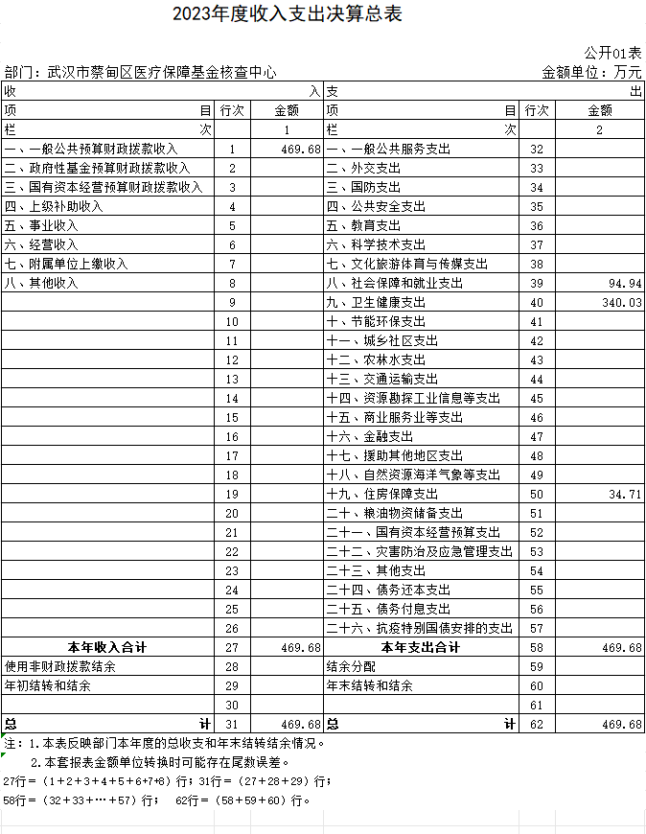第二部分 武汉市蔡甸区医疗保障基金核查中心 2023 年度部门决算表

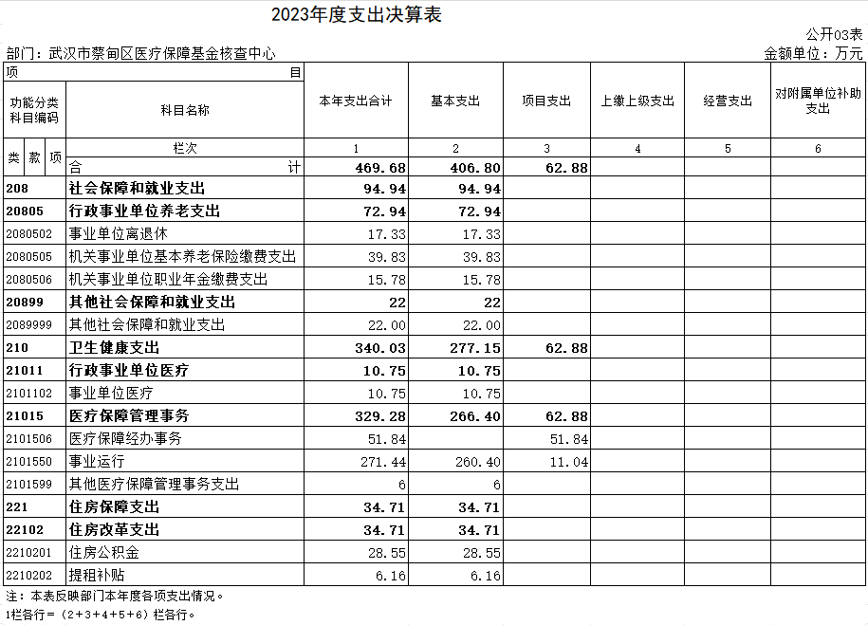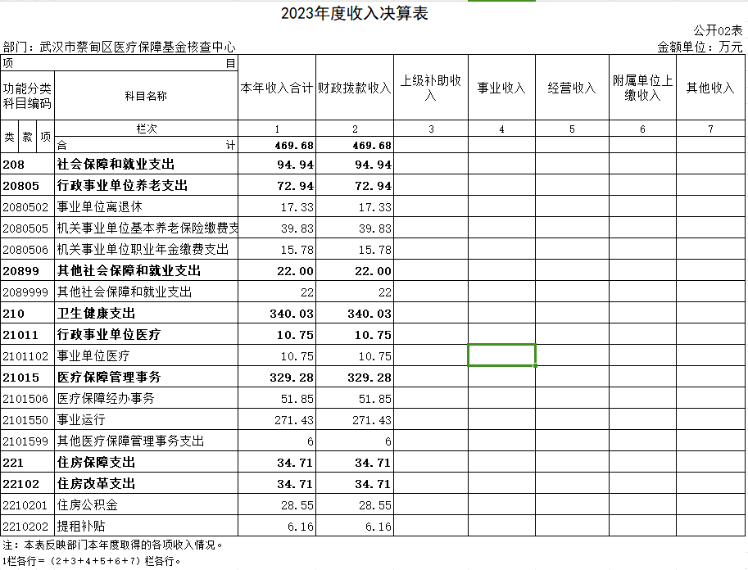

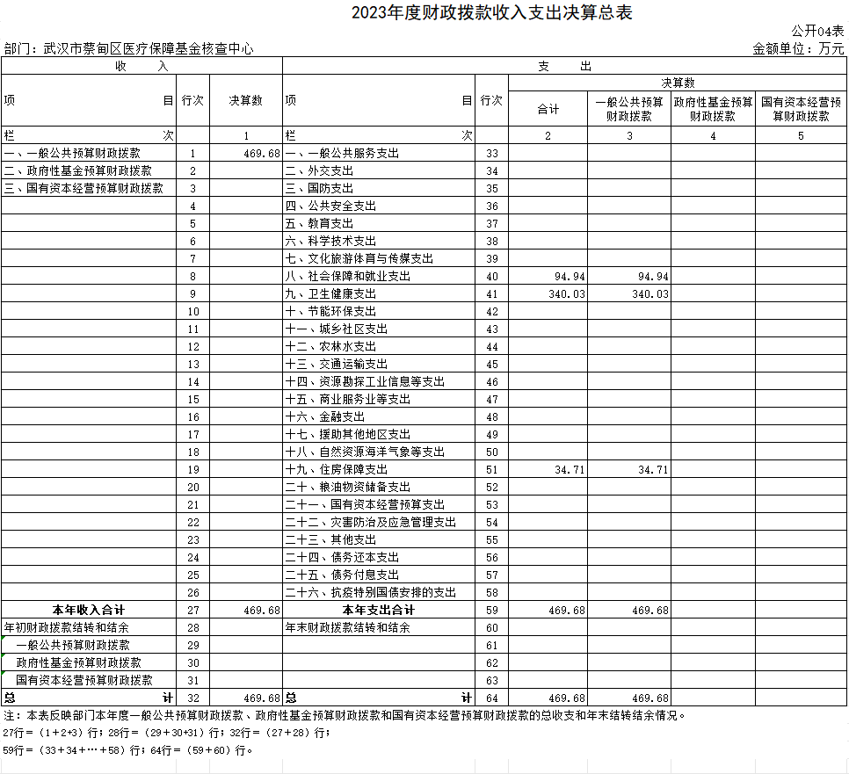

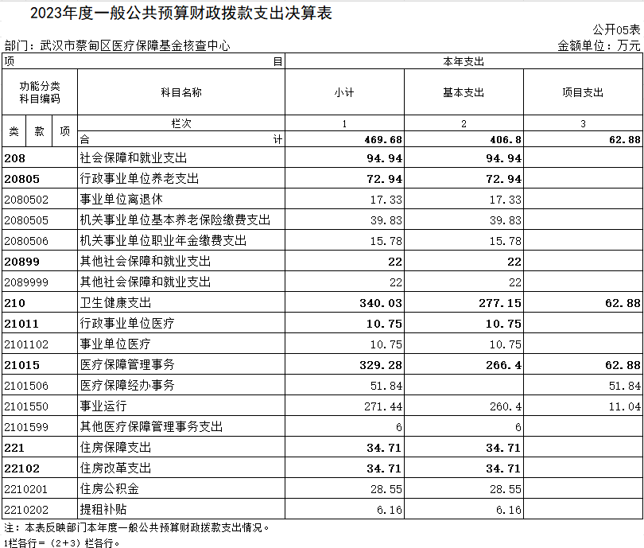

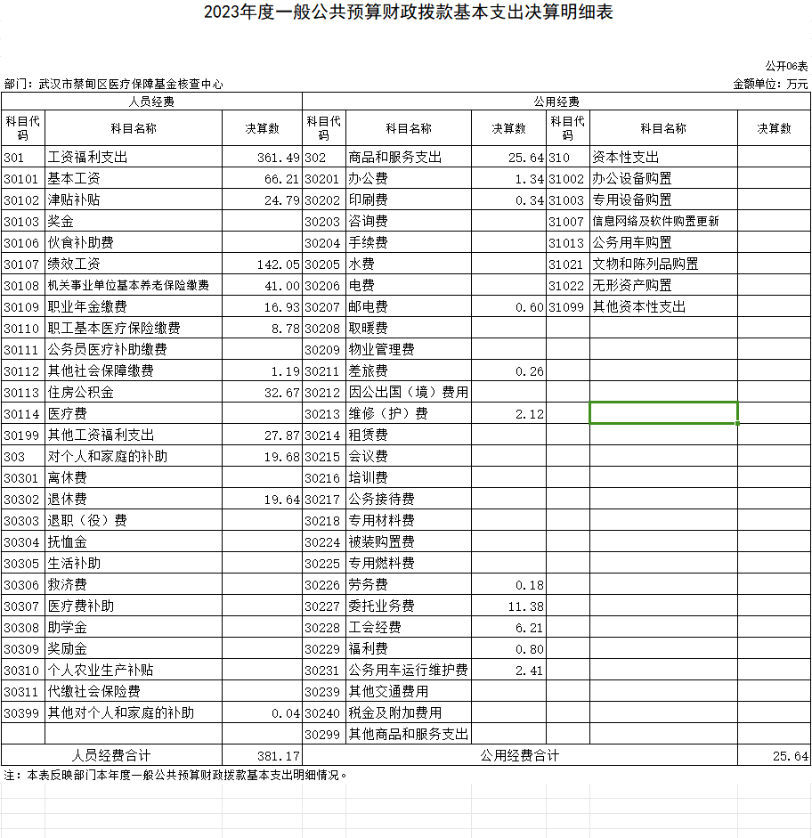

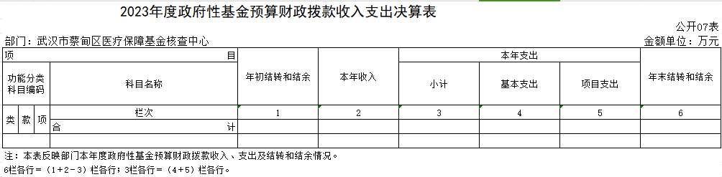本单位2023年度无政府性基金预算财政拨款收入。

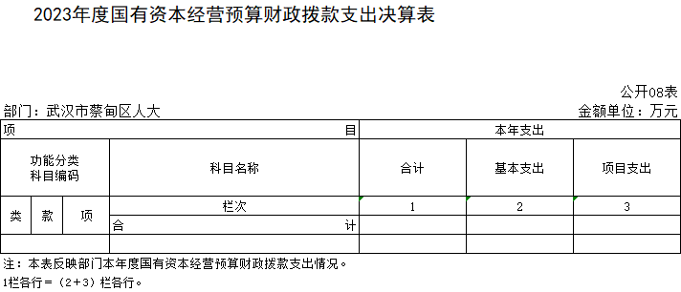

本单位2023年度无国有资本经营预算财政拨款收入。

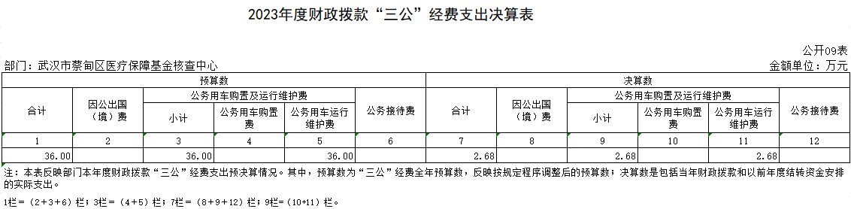

第三部分 武汉市蔡甸区医疗保障基金核查中心2023 年度部门决算情况说明

一、收入支出决算总体情况说明

2023 年度收、支总计469.68万元。与 2022 年度相比，收、 支总计各增加71.14 万元，增长13.15 %，主要原因是 2023年开展门诊统筹检查支付第三方人员工资、支付医保基金监督检查第三方服务费。

图 1：收、支决算总计变动情况

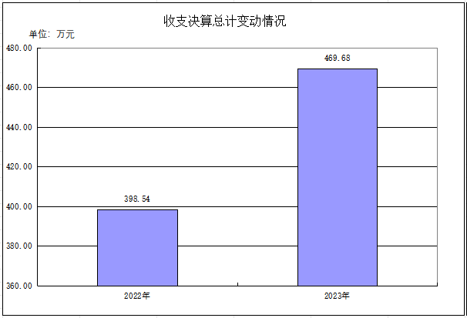

二、收入决算情况说明

2023年度收入合计469.68万元，与2022年度相比，收入合计增加71.14万元，增长13.15%，主要原因是 2023年开展门诊统筹检查支付第三方人员工资、支付医保基金监督检查第三方服务费。其中：财政拨款收入469.68万元， 占本年收入100%。

图 2：收入决算结构

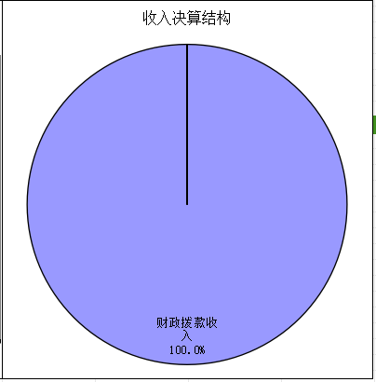

三、支出决算情况说明

2023 年度支出合计469.68万元，与 2022 年度相比，支出合计增加71.14 万元，增长13.15 %，主要原因是2023年开展门诊统筹检查支付第三方人员工资、支付医保基金监督检查第三方服务费。

其中：基本支出406.8万元，占本年支出86.6%；项目支出62.88万元， 占本年支出13.4 %。

图 3：支出决算结构

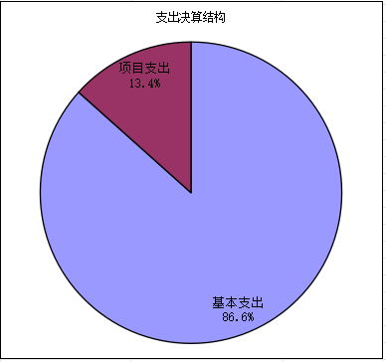

四、财政拨款收入支出决算总体情况说明

2023 年度财政拨款收、支总计469.68万元。与 2022年度相比，财政拨款收、支总计各增加71.14万元，增长13.15%。主要原因是 2023年开展门诊统筹检查支付第三方人员工资、支付医保基金监督检查第三方服务费。

2023 年度财政拨款收入中，一般公共预算财政拨款收入 万元， 比 2022 年度决算数增加71.14万元。增加主要原因是2023年开展门诊统筹检查支付第三方人员工资、支付医保基金监督检查第三方服务费。

图 4：财政拨款收、支决算总计变动情况

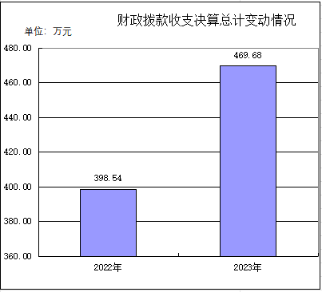

五、一般公共预算财政拨款支出决算情况说明

(一)一般公共预算财政拨款支出决算总体情况

2023 年度一般公共预算财政拨款支出469.68 万元，占 本年支出合计的100%。与 2022 年度相比，一般公共预算财政拨款支出增加71.14万元，增长13.15 %。主要原因是2023年开展门诊统筹检查支付第三方人员工资、支付医保基金监督检查第三方服务费。

(二)一般公共预算财政拨款支出决算结构情况

2023 年度一般公共预算财政拨款支出469.68 万元，主要用于以下方面：

1.社会保障和就业(类)支出94.94万元，占20.21 %。主要是用于 职工机关事业单位基本养老保险缴费、职业年金缴费、其他工资福利支出、退休费。

2.卫生健康(类)支出340.03万元，占72.4%。主要是用于 基本工资、津贴补贴、绩效工资、职工基本医疗保险缴费、其他对个人和家庭补助支出、维护单位日常工作开展支出。

3. 住房保障（类）支出34.71万元， 占7.39%。主要是用于 发放职工住房补贴、提租补贴。

(三)一般公共预算财政拨款支出决算具体情况

2023年度一般公共预算财政拨款支出年初预算为401.9万元， 支出决算为469.68万元，完成年初预算的116.86 %。其中：基本支出406.8万元，项目支出62.88万元。

1.社会保障和就业支出 (类)行政事业单位养老支出（款)事业单位离退休(项)、机关事业单位基本养老保险缴费支出、机关事业单位职业年金缴费支出；其他社会保障和就业支出（款)其他社会保障和就业支出(项)年初预算为38.2万元，支出决算为94.94万元，完成年初预算的248.53 %，支出决算数大于年初预算数的主要原因：一是支付医保基金监督检查第三方服务费； 二是2023年开展门诊统筹检查支付第三方人员工资、追加人员经费。

2. 卫生健康支出（类）行政事业单位医疗（款）事业单位医疗（项）；医疗保障管理事务（款）医疗保障经办事务（项）、事业运行、其他医疗保障管理事务支出年初预算338.99万元，支出决算为340.02万元，完成年初预算的100%。

3.住房保障支出（类）住房改革支出（款）住房公积金（项）、提租补贴年初预算为34.71 万元，支出决算为34.71万元，完成年初预算的100 %。

六、一般公共预算财政拨款基本支出决算情况说明

2023年度一般公共预算财政拨款基本支出406.8万元，其中：人员经费381.17万元，主要包括：基本工资、津贴补贴、绩效工资、机关事业单位基本养老保险缴费、职业年金缴费、职工基本医疗保险缴费、其他社会保障缴费、住房公积金、其他工资福利支出、退休费、其他对个人和家庭的补助。

公用经费25.64万元，主要包括：办公费、印刷费、邮电费、差旅费、 维修(护)费、劳务费、委 托业务费、工会经费、福利费、公务用车运行维护费。

七、政府性基金预算财政拨款收入支出决算情况说明

本部门当年无政府性基金预算财政拨款收入支出

八、国有资本经营预算财政拨款支出决算情况说明

本部门当年无国有资本经营预算财政拨款收入支出

九、财政拨款“三公”经费支出决算情况说明

（一）“三公”经费财政拨款支出决算总体情况说明。

2023 年度“ 三公”经费财政拨款支出全年预算为36 万元，支出决算为2.68万元，完成全年预算的7.44 %。决算数小于全年预算数 的主要原因：一是本单位未购置车辆，仅支付车辆维护费。

1. “三公”经费财政拨款支出决算具体情况说明

1.因公出国（境）费预算为0万元，支出决算为0万元。全年支出涉及出国（境）团组0个，累计0人次。

2.公务用车购置及运行费支出决算为2.68万元，完成全年预算的7.44 %；其中：公务用车购置费0万元，本年度购置（更新）公务用车0辆;

公务用车运行费2.68万元，完成全年预算的7.44 %，比全年预算减少33.32万元，主要原因是 本单位未购置车辆。主要用于 仅支付车辆维护费。

3.国内公务接待费0批次，0人次

十、机关运行经费支出说明

2023年度武汉市蔡甸区医疗保障基金核查中心机关运行经费支出0万元。

十一、政府采购支出说明

2023年度武汉市蔡甸区医疗保障基金核查中心政府采购支出总额3.6万元，其中：政府采购服务支出3.6万元。授予中小企业合同金额3.6万元，占政府采购支出总额的100%，其中：授予小微企业合同金额3.6万元， 占授予中小企业合同金额的100 %。

十二、国有资产占用情况说明

截至 2023 年 12 月 31 日，武汉市蔡甸区医疗保障基金核查中心共有车辆 1 辆，其中，执法执勤用车1 辆。

十三、预算绩效情况说明

(一)预算绩效管理工作开展情况

根据预算绩效管理要求，我单位组织对 2023 年度一般公共预算项目支出全面开展绩效自评，共涉及项目1个，资金51.84 万元， 占一般公共预算项目支出总额的82.44 %。2023年度武汉市蔡甸区医疗保障基金核查中心年度绩效目标均已完成，尚无导致年度整体绩效目标未完成或发生偏离存在的问题和原因。

(二)项目支出自评结果

我单位在 2022 年度部门决算中反映所有项目绩效自评结果(不包括涉密项目)，共涉及1个一级项目。

1.两定稽核项目绩效自评综述：项目全年预算数为51.84万元， 执行数为51.84万元，完成预算的100 %。主要产出和效益是： 一是 医疗保障服务工作正常开展；二是医保综合管理服务能力不断提高；三是公务检查规范两定医疗机构行为300家。发现的问题及原因：2023年度武汉市蔡甸区医疗保障基金核查中心年度绩效目标均已完成，尚无导致年度整体绩效目标未完成或发生偏离存在的问题和原因。

(四)绩效自评结果应用情况

针对申报的具体项目编制科学、可行的绩效目标和指标，并有效开展绩效监控和绩效评价，合理配套必要的管理制度、操作流程、考核监督措施，确保项目规范、高效实施。高度重视年初预算申报工作，全面考虑认真梳理，依据项目活动明确项目绩效目标、量化关键绩效指标，做好绩效目标的编报工作，争取绩效评价结果再上一个台阶。

第四部分 2023 年重点工作完成情况

一、重点工作事项标题

1.定点零售药店违规使用医保基金专项治理

2.开展五部门联合打击欺诈骗保专项整治抽查复查

3.定点医疗机构不合理检查不合理收费专项治理

4.开展定点药店年末集中大检查

二、重点工作事项标题

（主要内容）

|  |  |  |  |
| --- | --- | --- | --- |
| 序号 | 重要事项 | 工作内容及目标 | 完成情况 |
| 1 | 定点零售药店违规使用医保基金专项治理 | 成立工作专班，开展现场检查，规范药店医保服务行为 | 按照市局相关文件精神完成专项治理工作。 |
| 2 | 开展五部门联合打击欺诈骗保专项整治抽查复查 | 成立联合工作专班，明确各部门工作职责，开展打欺整治工作 | 按照联合工作职责，完成年度整治抽查工作 |
| 3 | 定点医疗机构不合理检查不合理收费专项治理 | 专项检查定点医院 | 按照省、市局相关文件精神完成了专项检查医院工作 |
| 4 | 开展定点药店年末集中大检查 | 成立工作专班，分组开展集中大检查 | 按照市局相关文件精神已开展定点药店年末集中大检查 |

第五部分 名词解释

(一)一般公共预算财政拨款收入：指市级财政一般公共预 算当年拨付的资金。

(二)本部门使用的支出功能分类科目(到项级)

1.社会保障和就业(类)行政事业单位养老支出(款)事业单位离退休(项)：反映事业单位开支的离退休经费。

2. 社会保障和就业(类)行政事业单位养老支出(款)机关事业单位基本养老保险缴费支出(项)：反映机关事业单位实施养老保险制度由单位实际缴纳的基本养老保险支出。

3.社会保障和就业(类)行政事业单位养老支出(款)机关事业单位职业年金缴费支出(项)：反映机关事业单位实施养老保险制度由单位实际缴纳的职业年金支出。

4.社会保障和就业(类)其他社会保障和就业支出(款)其他社会保障和就业支出(项)：反映除上述项目以外其他用于社会保障和就业方面的支出。

5.卫生健康支出(类)行政事业单位医疗(款)事业单位医疗(项)：反映财政部门安排的事业单位基本医疗保险缴费经费，未参加医疗保险的事业单位的公费医疗经费，按国家规定享受离休人员待遇的医疗经费。

6.卫生健康支出(类)医疗保障管理事务(款)医疗保障经办事务(项)：反映医疗保障管理事务的支出。

7.卫生健康支出(类)医疗保障管理事务(款)事业运行(项)：反映事业单位的基本支出。

8.卫生健康支出(类)医疗保障管理事务(款)其他医疗保障管理事务支出(项)：反映除上述项目以外的其他用于医疗保障管理事务方面的支出。

9.住房保障支出(类)住房改革支出(款)住房公积金(项)：反映行政事业单位按人力资源和社会保障部、财政部规定的基本工资和津贴补贴以及规定比例为职工缴纳的住房公积金。

10.住房保障支出(类)住房改革支出(款)提租补贴(项)：反映按房改政策规定，行政事业单位向职工（含离退休人员）发放的提租补贴。

(三)基本支出：指为保障机构正常运转、完成日常工作任 务而发生的人员支出和公用支出。

(四)项目支出：指在基本支出之外为完成特定行政任务或 事业发展目标所发生的支出。

(五) “ 三公”经费：纳入市级财政预决算管理的 “ 三公” 经费，是指市直部门用财政拨款安排的因公出国(境)费、公务用 车购置及运行维护费和公务接待费。其中，因公出国 (境)费反映单位公务出国(境)的国际旅费、国外城市间交通费、住宿费、伙 食费、培训费、公杂费等支出；公务用车购置及运行维护费反映 单位公务用车购置支出 (含车辆购置税、牌照费)及燃料费、维修 费、过桥过路费、保险费、安全奖励费用等支出；公务接待费反 映单位按规定开支的各类公务接待(含外宾接待)费用。

(六)其他专用名词。

第六部分 附件

一、2023 年度武汉市蔡甸区医疗保障基金核查中心项目绩效自评表/结果(摘要版)

